目录

1 系统开发平台 4

1.1 题目 4

1.2 环境 4

1.3 语言 4

2 问题描述 4

2.1 任务陈述 4

2.2 任务目标 6

3 系统定义 6

3.1 系统边界 6

3.2 用户视图 6

4 需求分析 7

4.1 用户需求分析 7

4.1.1 数据需求 7

4.1.2 操作需求 8

4.2 系统需求分析 8

4.2.1 系统性能需求 8

5 数据结构设计 9

5.1 ADT（抽象数据结构）设计 9

5.2 状态压缩与bitset 10

5.2.1 状态压缩 10

5.2.2 Bitset介绍 11

5.2.3 bitset的应用 12

5.3 数组模拟的邻接链表存储图 12

6 算法设计 13

6.1 方案一：回溯算法 13

6.1.1 算法思想 13

6.1.2 算法图解 14

6.1.3 回溯算法的剪枝 15

6.1.4 回溯算法在该项目中应用 16

6.2 方案二：有源汇上下界可行流 18

6.2.1 网络流简介 19

6.2.2 网络流举例 20

6.2.3 EK算法 21

6.2.4 Dinic算法 25

6.2.5 Dinic算法的优化 27

6.2.6 无源汇上下界可行流 27

6.2.7 有源汇上下界可行流 32

6.2.8 在本项目中的应用 33

7 应用程序设计 42

7.1 功能模块 42

7.2 界面设计 42

7.2.1 欢迎界面 42

7.2.2 用户输入信息界面 43

7.2.3 输入数据校验 43

7.2.4 用户交互与信息查询 44

7.2.5 查询时的数据校验 44

8 测试与运行 45

8.1 输入： 45

8.2 样例1 46

8.3 样例2 46

8.4 样例3 47

9 总结 48

9.1 思考过程与总结 48

9.2 问题的扩展与思考 49

# 系统开发平台

## 题目

科技公司夜班任务分配

## 环境

Visual Studio

## 语言

C++

# 问题描述

## 任务陈述

您在一家大型科技公司工作，负责定义系统管理员的日程安排，这些管理员将在接下来的 30 个晚上值夜班（编号为0, 1, . . . , 29)。有一组 n 个系统管理员（编号为 0、1、...、n-1）可供使用

一些夜班并获得更高的时薪。但是每个系统管理员对他们想要工作的夜晚有自己的偏好（以及他们不喜欢的夜晚）想工作）。您将获得一个列表首选项列表作为输入。每个内部列表代表不同的一天。如果编号为 j 的系统管理员有兴趣在编号为 i 的夜晚的班次，preferences[i][j] 否则等于 0。贵公司制定了以下政策：

• 有一个整数参数 sysadmins_per_night 指定确切的每晚应该值班的系统管理员（相同数量的系统管理员将每晚都需要）。它认为 0 ≤ sysadmins_per_night ≤ n。

• 有一个整数参数 max_unwanted_shifts，n 个系统管理员中的每一个都应该最多分配给他/她不感兴趣的 max_unwanted_shifts 个夜班。它认为 0 ≤ max_unwanted_shifts ≤ 30。

• 有一个整数参数min_shifts，n个系统管理员中的每一个都应该分配到至少min_shifts 个夜班。它认为 0 ≤ min_shifts ≤ 30。

• 只要您遵守上述三个限制条件，您就可以自由分配一个系统管理员可以根据需要进行尽可能多的夜班。

为了解决这个问题，你应该写一个函数：

allocate(preferences, sysadmins_per_night,max_unwanted_shifts, min_shifts) 返回：

• 无（即 Python NoneType），如果不存在满足所有约束的分配。

• 否则，它返回列表分配列表。分配[i][j] 应该等于1 如果编号为 j 的系统管理员被分配在编号为 i 的夜晚工作，并且 如果未将编号为 j 的系统管理员分配给在编号为 i 的晚上工作。

## 任务目标

解决方案的最坏情况时间复杂度应为 O （n2）。

# 系统定义

## 系统边界

使用者在使用系统查询夜晚排班分配时需要输入总共的管理员人数，每个管理员对每个夜晚的偏好。整型参数sysadmins_per_night 指定确切的每晚应该值班的系统管理员。每个管理员最多分配的max_unwanted_shifts个不喜欢的夜班。一个整数参数min_shifts，n个系统管理员中的每一个都应该分配到至少min_shifts 个夜班。输入完成后可以根据需求查询信息。

## 用户视图

输入各个参数。

根据系统提示输入想要查询的信息或者是否继续查询。

可查询不同编号的管理员被安排的排班。

# 需求分析

## 用户需求分析

### 数据需求

二维数组preferences：科技公司每个系统管理员对不同夜晚的偏好。

整型参数sysadmins_per_night：每晚应该有多少值班管理员。 0 ≤ sysadmins_per_night ≤ n。

整型参数max_unwanted_shifts，n 个系统管理员中的每一个都应该最多分配给他/她不感兴趣的 max_unwanted_shifts 个夜班。它认为 0 ≤ max_unwanted_shifts ≤ 30。

整数参数min_shifts，n个系统管理员中的每一个都应该分配到至少min_shifts 个夜班。它认为 0 ≤ min_shifts ≤ 30。

### 操作需求

用户根据系统提示进行输入，进行相应的查询与系统进行交互。

用户可以查询不同系统编号的管理员的排班表。

用户可以查询任意一天的排班安排。

## 系统需求分析

### 系统性能需求

题目要求系统性能为O（n^2）级别。考虑到实际应用中，一家大型的科技公司人数可能在1e3到1e4范围内，因此时间复杂度为O（n^2）的算法是合理的。该项目采用了不同的算法来实现这一目的，朴素的回溯搜索算法显然不能满足我们对时间复杂度的需求，当采用了优秀的剪枝策略与优化了搜索回溯模式后，时间复杂度大大降低，实际测试当中达到了预期需求。紧接着，采用状态压缩的方法，把每个人的30天需求转化为一个01串，转化为数字存储起来，这样不但优化了时间复杂度，还减少了空间的浪费。

但是不满足于此，为进一步优化，采用了网络流中的有源汇上下界可行流，通过图论建模的方式，将问题抽象，进一步优化解决该问题。实际测试当中也满足了对性能的需求。

系统功能需求

系统能够引导用户进行输入，根据用户的输入信息进行计算，得出合适的排班表。

当用户查询不同编号管理员排班时给出对应的排班表。

当用户查询某一天的排班时，给出当天的具体排班情况。

系统合理性需求

在实际生活中，一家大型的公司人数可能很多，需要排班的及时性与合理性。应该满足每个人分配到的天数尽可能的数量相当，这就要考虑输入的min_shifts的合理性，同时每天都需要一定人数的管理员，而每个管理员都有自己对夜晚的喜好偏爱，要保证输入preferences数组的合理性，防止没有可行的排班的情况。若没有可行的排班，系统应该给出相应的提示。

# 数据结构设计

## ADT（抽象数据结构）设计

ADT设计思路简述

在搜索回溯算法中，我们需要存储每个人对不同夜班的喜好，该方面可以使用二维数组来实现。为了优化时间与空间复杂度，我们使用状态压缩的方法来优化存储。这里可以采用C++STL自带的bitset，也可以采用自己创建的数组来模拟bitset。

在网络流算法中，我们需要将整个问题抽象为一个图论问题。因此需要对图的存储进行一些处理，我们采用数组模拟邻接链表来进行图的存储。在进行网络流算法时还需要队列这一数据结构，我们采用C++STL自带的queue来实现。

## 状态压缩与bitset

### 状态压缩

我们发现，只需要对最多30天的夜班工作进行排班，而2^30在long long的处理范围内，我们采用状态压缩。

具体的，对于某一个管理员i他对30天夜班的喜好可以构成一个01串，可以将该01串看作一个数字，将他存储起来，之后的操作中我们可以对整个数字进行如或、与、异或等二进制操作。举例来说，对于一个i来说他喜欢在第1、3天值班，不喜欢在第二天值班，我们可以将其表示为101，只需要存储它所对应的二进制数字5就能够将i这个管理员的喜好状态存储下来。而原始的存储方式要占用三倍的存储空间。

### Bitset介绍

对于状态压缩存储，C++中存在bitset这一数据结构。

std::bitset 是标准库中的一个存储 0/1 的大小不可变容器。严格来讲，它并不属于 STL。由于内存地址是按字节即 byte 寻址，而非比特 bit，一个 bool 类型的变量，虽然只能表示 0/1, 但是也占了 1 byte 的内存。bitset 就是通过固定的优化，使得一个字节的八个比特能分别储存 8 位的 0/1。对于一个 4 字节的 int 变量，在只存 0/1 的意义下，bitset 占用空间只是其1/32，计算一些信息时，所需时间也是其1/32。在某些情况下通过 bitset 可以优化程序的运行效率。至于其优化的是复杂度还是常数，要看计算复杂度的角度。

### bitset的应用

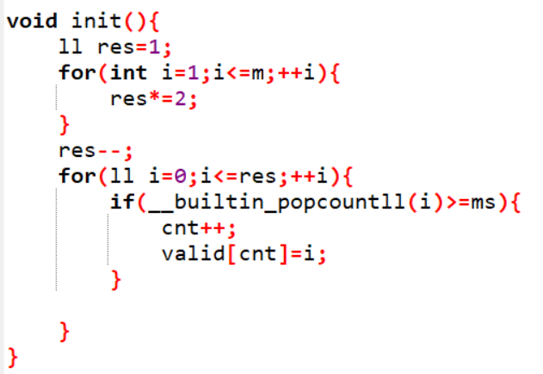

在我的代码（采用回溯算法）中通过数组来模拟bitset，存储了每个人的喜好，首先进行预处理。C++自带的__builtin_popcountll（）函数可以快速计算出一个二进制数中带有的1的个数。在预处理的过程中如果某一个状态满足约束条件3当中min_shift的要求，就将该状态加入合法的状态数组中。

## 数组模拟的邻接链表存储图

邻接表：使用一个支持动态增加元素的数据结构构成的数组，如 vector<int> adj[n + 1] 来存边，其中 adj[u] 存储的是点u的所有出边的相关信息（终点、边权等）。

这里我们为了网络流过程中快速寻找反向边，采用链式前向星来存储边，一个常用的技巧是我们从偶数开始给边编号，再加入边时紧接着加入反向边，让他们编号相邻。因此我们可以令编号为i的边与编号为i异或1的边始终保持互为反向边的关系。

数组模拟（链式前向星）：

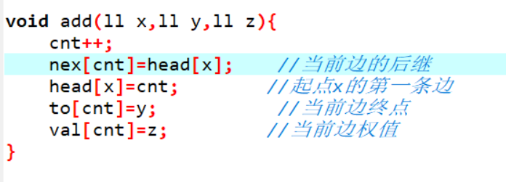

在网络流的建图过程中我们采用了链式前向星来存储每条边，方便查找每个点所连接的边，同时节约空间与时间。

# 算法设计

## 方案一：回溯算法

### 算法思想

回溯法（back tracking）（探索与回溯法）是一种选优搜索法，又称为试探法，按选优条件向前搜索，以达到目标。但当探索到某一步时，发现原先选择并不优或达不到目标，就退回到上一步，重新选择，这种走不通就退回再走的技术为回溯法，而满足回溯条件的某个状态的点称为“回溯点”。回溯法是穷举法的一个改进，他在所有的可行性选择中，系统的搜索问题的解。

回溯法可以理解为通过选择不同的岔路口寻找目的地，一个岔路口一个岔路口的去尝试找到目的地。如果走错了路，继续返回来找到岔路口的另一条路，直到找到目的地。

这里的回溯采用类似深度优先搜索的算法。

### 算法图解

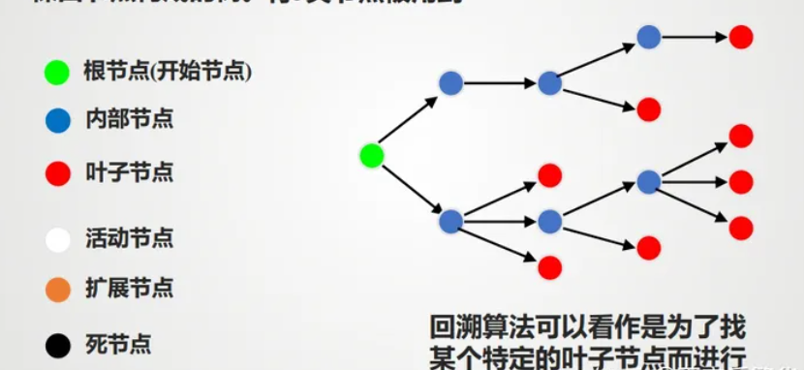

从初始状态进行搜索，深度优先搜索每一个状态，如果遇到死节点就进行回溯操作。

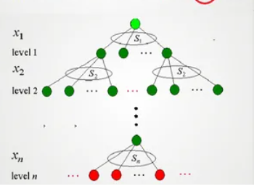

状态树的形成如上图所示，状态分级情况如图所示。

### 回溯算法的剪枝

剪枝是指在搜索过程中提前舍弃某些分支，以减小搜索空间。剪枝一般分为可行性剪枝与最优化剪枝。

可行性剪枝在构建候选解的时候，根据约束条件来排除那些不符合条件的选择，减小搜索空间，提高效率。

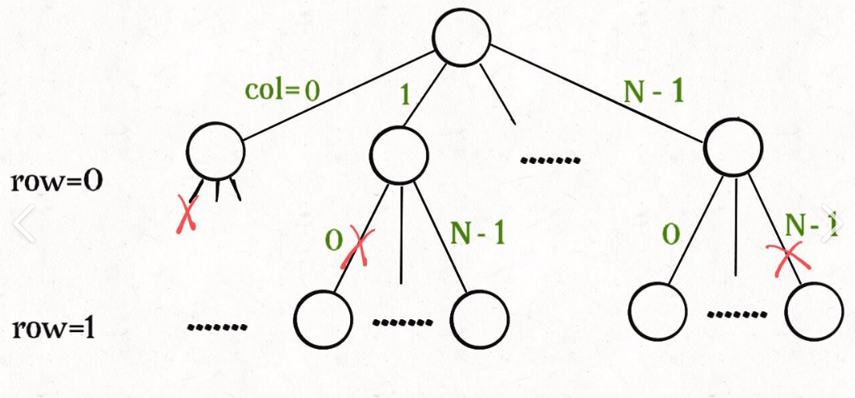

最优化剪枝是在搜索的过程中，当发现当前解已经无法达到更好的结果时，提前终止搜索。

### 回溯算法在该项目中应用

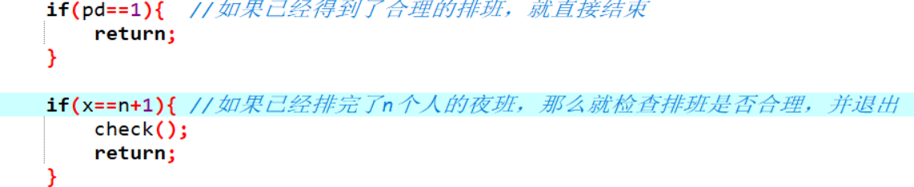

首先确定回溯算法搜索时的终点，即结束条件。如上图所示，这里的结束条件是已经得到了合理的解或者排完了n个人的夜班。

其中check函数如下

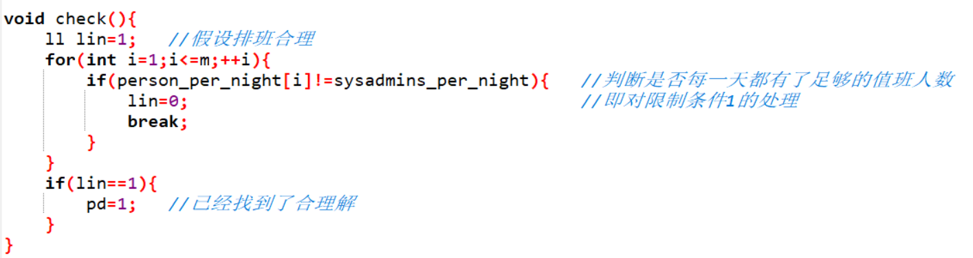

在check函数当中解决了限制条件1。有了上述两个退出条件，使得该程序不会陷入死循环。

因为在本项目中不需要求出最优解，只需要给出一个可行解，所以使用了可行性剪枝。

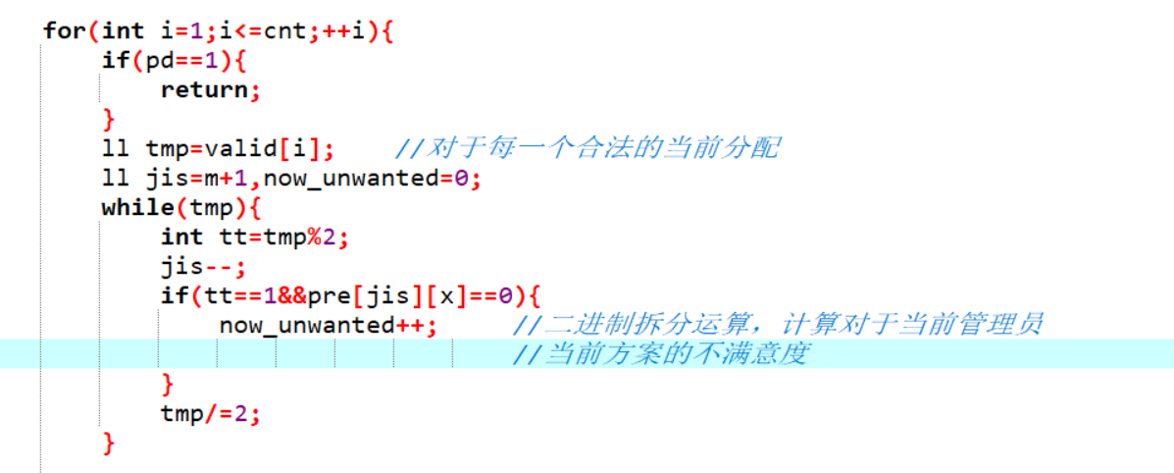

在回溯的主程序中，我们遍历每一个合理的分配，假设将该分配分配给了当前管理员，用我们预处理的二进制来判断对当前方案的不满意度，如果不满意度超过阈值，则调整分配给该管理员的排版分配。这里解决了限制2。

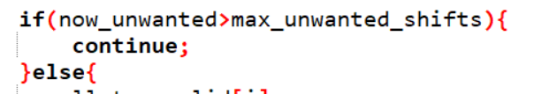

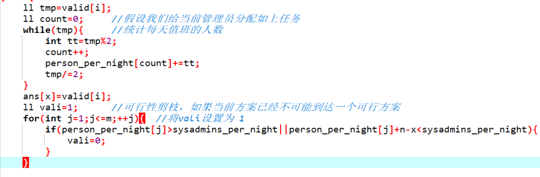

进行可行性剪枝，用全局变量来统计当前每天的值班人数，如果已经大于要求人数，或者将之后的所有人都加入也不能满足人数要求，就剪枝，跳过当前状态与他的子状态。这里应用了限制1进行剪枝。

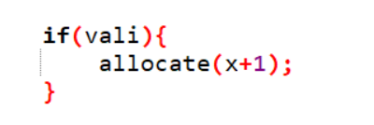

如果合理，就继续查找他的子状态。

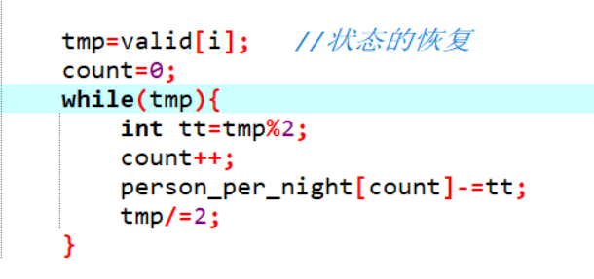

对于一个回溯算法我们还需要在搜索玩当前状态树与他的子树后，恢复该状态前的状态，防止对其他搜索状态造成影响，上述代码完成了该部分。

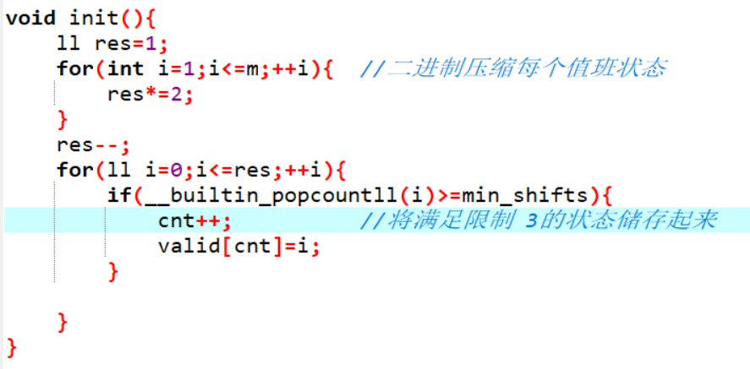

对于限制条件三我们在二进制预处理的时候已经完成了对他的处理。

## 方案二：有源汇上下界可行流

### 网络流简介

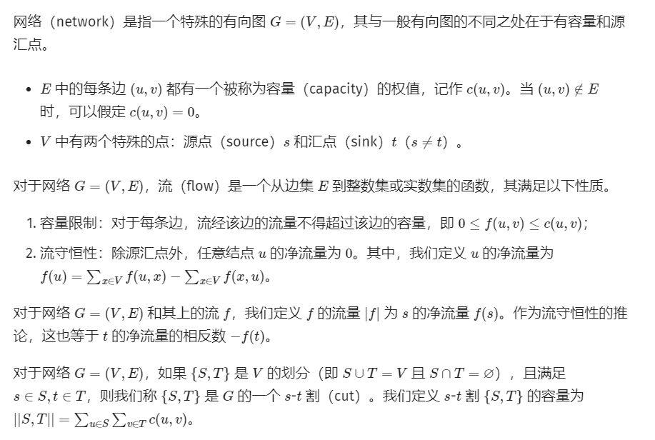

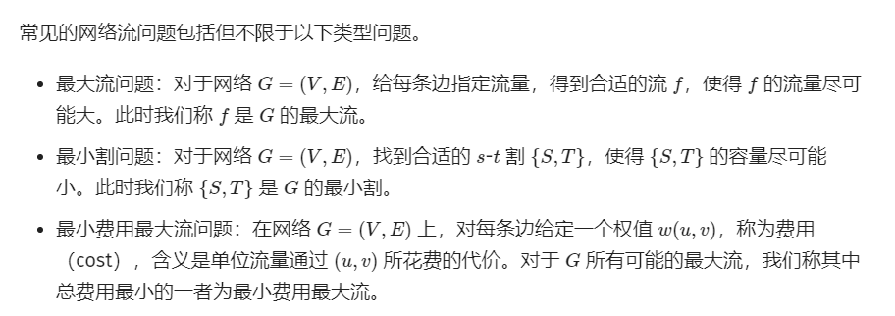

简单来说**网络流**（network-flows）是一种类比水流的解决问题方法，与线性规划密切相关。在一个**有向图**中，一个**源点S**到一个**汇点T**之间有连边，边的权值是该边的最大容量，网络流就是从S点到T点的一个可行流。网络流最初的问题就是研究**最大流**，就是指所有可行流里面最大的流。

### 网络流举例

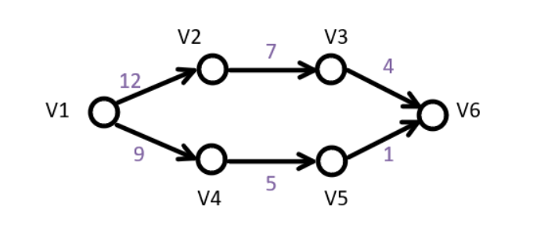

如果v1到v6表示的是六个中转站，每条边表示的是水管，权值是水管的最大运输量，现在求从v1运输到v6的最大运输量，这就是**最大流问题**。

一些基本的定义

**流量：** 一条边上流过的流量。

**容量：** 一条边上可供流过的最大流量。

**残量：** 容量 - 流量。

**增广路：** 从S到T的一条路径，路径上的每条边的残量都为正。

**可行流：** 每条边的流量任意，但必须满足上面三个基本定理，这样可行的流网络的就称为可行流。

**最大流：** 最大可行流，顾名思义就是所有可行流中最大的。

**残留网络**： 残留网络也是个网络，记作f’，其所有点和原网络一样，边是原来的2倍。残留网络包括了原来的所有边，其f’的值是该边的残量（原来就有的正向边），同时残留网络也包含所有边的反向边，f’值是该边正向边的流量。定理：原可行流f+其残留网络f’仍是一个可行流。可以理解残留网络的正向边就是该边还可以加多少流量，反向边就是该边可以减多少流量（一进一退，还可以进的流量就是该边的残量[容量限制]，可以退的流量就是该正向边的流量[最多退到0]）

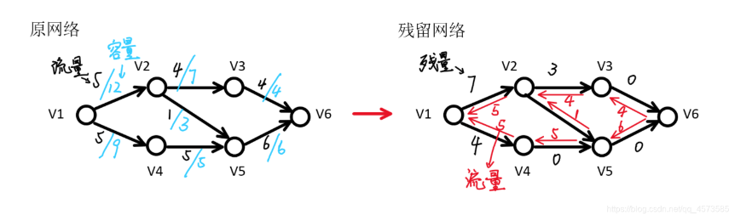

最大流求法

在该项目当中只需要用到最大流的相关知识，因此这里介绍一下最大流的相关求法，我在代码中采用的是dinic算法加上了当前弧优化来提高效率，但为了解释清楚dinic算法，我们还需要简单了解一下EK算法

### EK算法

EK算法首先假如所有边上的流量都没有超过容量(不大于容量)，那么就把这一组流量，或者说，这个流，称为一个可行流。一个最简单的例子就是，零流，即所有的流量都是0的流。

我们就从这个零流开始考虑，假如有这么一条路，这条路从源点开始一直一段一段的连到了汇点，并且，这条路上的每一段都满足流量<容量，注意，是严格的<,而不是<=。那么，我们一定能找到这条路上的每一段的(容量-流量)的值当中的最小值delta(这个delta也就是差值的意思)。我们把这条路上每一段的流量都加上这个delta，一定可以保证这个流依然是可行流，这是显然的（因为该路径上的每一条路都没有达到饱和，可以增加）。

  这样我们就得到了一个更大的流，他的流量是之前的流量+delta，而这条路就叫做增广路。

  我们不断地从起点开始寻找增广路，每次都对其进行增广，直到源点和汇点不连通，也就是找不到增广路为止。**当找不到增广路的时候，当前的流量就是最大流**，这个结论非常重要。

寻找增广路的时候我们可以简单的从源点开始做bfs，并不断修改这条路上的delta量，直到找到源点或者找不到增广路。

但是例如如下的网络

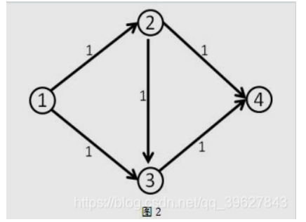

我们第一次找到了1-2-3-4这条增广路，这条路上的delta值显然是1。于是我们修改后得到了下面这个流。

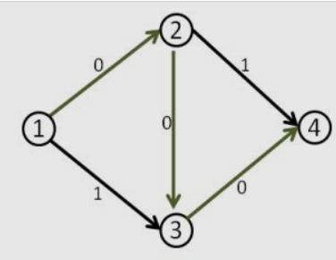

这时候(1,2)和(3,4)边上的流量都等于容量了，我们再也找不到其他的增广路了，当前的流量是1。

但这个答案明显不是最大流，因为我们可以同时走1-2-4和1-3-4，这样可以得到流量为2的流。

为了解决该问题，增广的过程中，对于每条边（u，v） ，我们都新建一条反向边（v,u） 。我们约定这两条边的流量相反，这一性质可以通过在每次增广时引入退流操作来保证，即正向边流量增加时反向边流量应当减少同等的量。

反向便剩余流量的增加意味着我们接下来可以通过反向边来抵消之前的增广操作，这其实可以看做是一个反悔操作。

假设  G是一个单位容量的网络，我们考虑以下过程：

G 上有多条增广路，其中，我们选择进行一次先后经过  的增广（如图所示），流量增加 1。

我们注意到，如果进行中图上的增广，这个局部的最大流量不是 1而是2 。但由于指向 u 的边和从 v 出发的边在第一次增广中耗尽了容量，此时我们无法进行中图上的增广。这意味着我们当前的流是不够优的，但局部可能已经没有其他（只经过原图中的边而不经过反向边的）增广路了。

现在引入退流操作。第一次增广后，退流意味着  u，v增加了1 剩余容量，即相当于新增 v,u 这条边，因此我们可以再进行一次先后经过 p,v,u,q 的增广（如图橙色路径所示）。无向边 u，v 上的流量在两次增广中抵消，我们惊奇地发现两次增广叠加得到的结果实际上和中图是等价的。

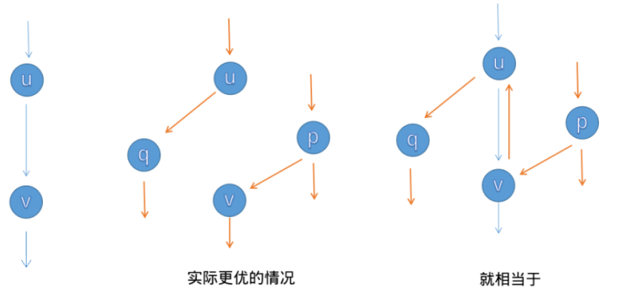

### Dinic算法

为了提高寻找增广路的效率，我们应该充分利用图的性质，Dinic算法引入了一个叫做**分层图**的概念。具体就是对于每一个点，我们根据从源点开始的bfs序列，为每一个点分配一个深度，然后我们进行若干遍dfs寻找增广路，每一次由u推出v必须保证v的深度必须是u的深度+1。

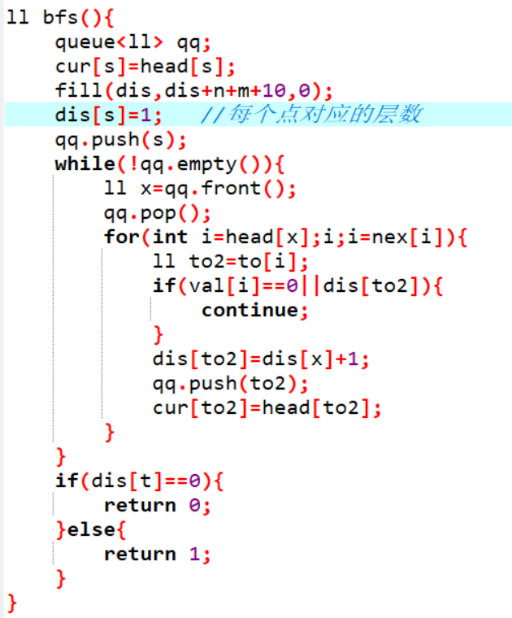

分层的bfs过程如上，队列qq用于bfs，初始将原点入队，进行bfs，如果当前点的深度层数还未分配，那么就将他的层数赋值为搜索到他的点的层数+1，这是因为bfs采用广度优先搜索，在深度小的点未被遍历完之前，会先遍历所有低层数的点。

### Dinic算法的优化

当前弧优化

为了进一步提高运算效率，我们采用当前弧优化，即每一次dfs增广时不从第一条边开始，而是用一个数组cur记录点u之前循环到了哪一条边，以此来加速。在该项目中我采用的是cur数组来实现这一效果。

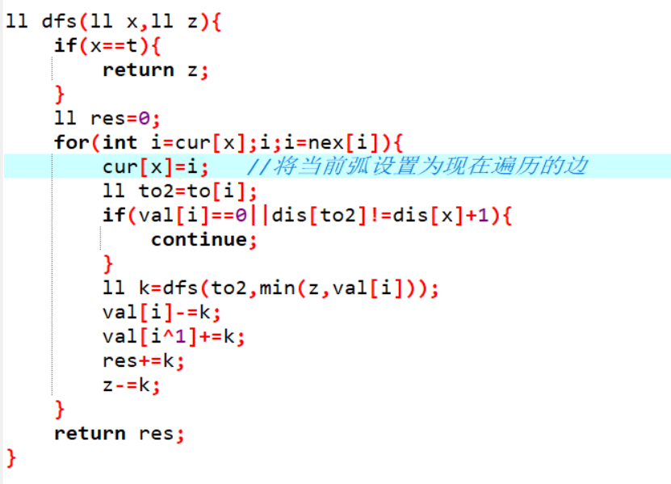

### 无源汇上下界可行流

无源汇上下界可行流解决的问题是在一张图中，每条边有流量上界与下界，问是否存在一种方案使得流量平衡的情况下满足上下界的限制。

这里的流量平衡是指：对于所有的点x，满足流入他的流量与流出他的流量相等。

一种朴素的想法是上限减去下界跑最大流，但是在某些情况下这种算法是不对的，比如下图

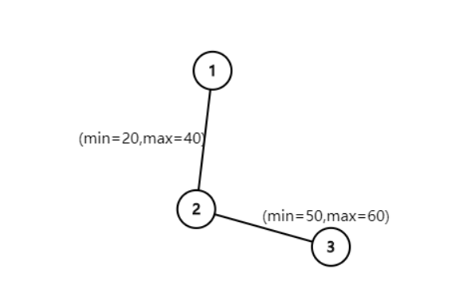

如果将该图按照上述方法操作，会形成下图。

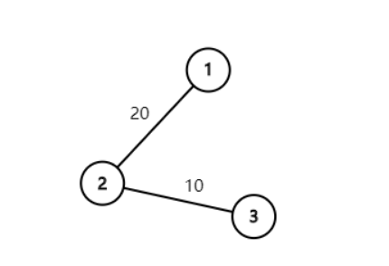

下图是存在可行解的，而明显上图不存在一个可行解。

我们发现答案前后不一的原因是经过这种操作后新图不满足流量平衡。因此我们思考如何操作是新图满足流量平衡。

考虑到在最大流算法中，源点与汇点是可以不满足流量平衡的，因此我们可以将不平衡的流量转移到源点与汇点。

例如下图

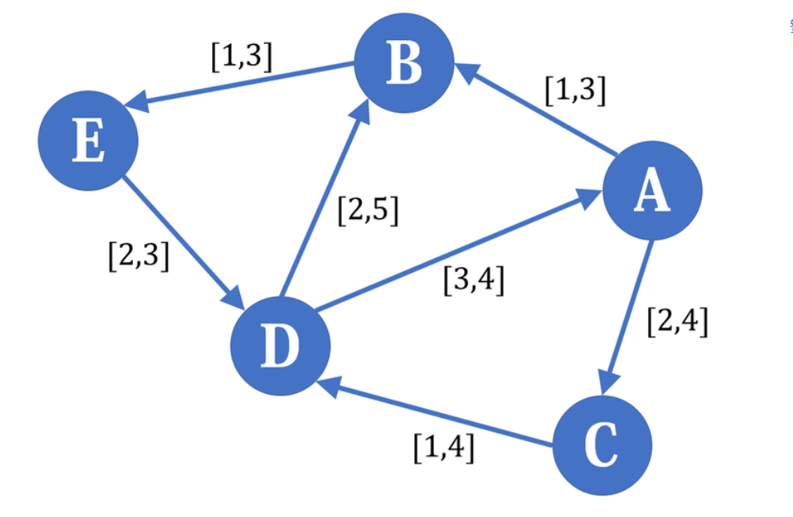

我们把它**拆**成两个结构与原图相同的普通网络，一个每条边的容量为原网络对应边的**流量下界**，另一个为对应边的**流量上界与下界之差**。

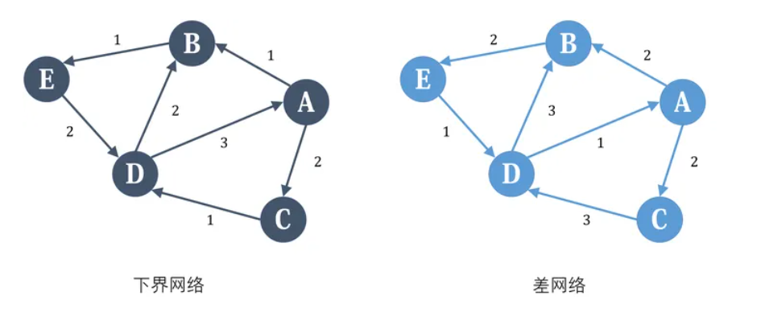

我们希望下界网络和差网络的流相加后恰好是原图的一个可行流，这首先要求下界网络是满流的（可行流必须达到每条边的下界）。但是下界网络满流后不一定流量平衡，所以我们要对差网络进行一定的修改以弥补这种不平衡。

我们分别考虑下界网络的每个点。A点，流入量为3，流出量也为3，所以是平衡的，那么在差网络中，也应该是平衡的，所以不做修改。B点，流入量为3，流出量为1，流入比流出多2，所以我们希望在差网络中，B的流出应该比流入多2，于是我们在差网络中新设一个**源点**，然后加入一条容量为2的**附加边**从源点连向B，这样在差网络平衡时，除去附加边，B点的流出恰好比流入多2，C点与B点类似。D点则相反，因为我们希望在差网络中D点流入比流出多2，所以我们新设一个**汇点**，然后从D点连一条容量为2的附加边到汇点，E点又和D类似。

也就是说，如果下界网络中某个点有x的净流入，在差网络中我们就从源点向它连一条容量为x的附加边；相反，如果下界网络中某个点有x的净流出，在差网络中我们就从它向汇点连一条容量为x的附加边。这样，我们把差网络修改如下：

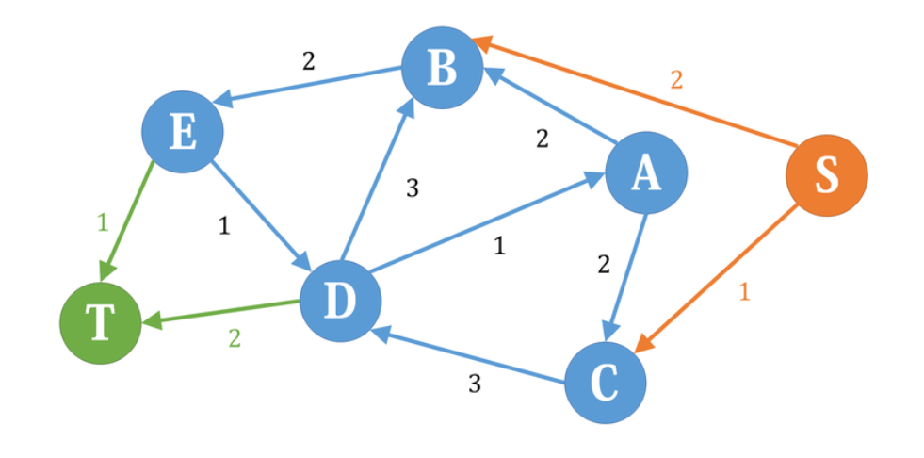

在差网络上跑一遍最大流，把每条非附加边的流，加上下界网络的满流，就是一个可行流。但是，如果跑完最大流发现，存在附加边未满流，那说明平衡条件没有得到满足，于是原图不存在可行流。

在实际中，是不需要建立下界网络的，只需要对差网络进行操作即可。另外最后判断的时候并无必要遍历所有附加边，而只需要判断所有从源点出发的边，或者判断所有连向汇点的边即可，因为根据网络流的性质，两者容量和应该相等，于是它们要么都满流，要么都不满流。

无源汇上下界可行流实现步骤

统计所有点的流入量in与流出量out，即连向x的边的流量之和与连出x的边的流量之和。

对于每一条原图里的边，流量设置为上限减去下限，因此得到一张新图。

虚拟源点s与虚拟汇点t，对于所有的in > out的点x，从s向x连接一条流量为in - out的边，否则从x向t连接一条流量out – in的边。

跑一边从s到t的最大流，如果s连出的边可以满流（因为流量平衡，等价于连向t的边可以满流），证明存在可行流。

### 有源汇上下界可行流

考虑有源点和汇点的上下界可行流，即在无源汇上下界可行流的基础上增加两个点不满足流量守恒。

由于流量平衡流出*s*的流量很显然与流入*t*的流量是相等的，那么我们很容易发现只要连接一条(*t*,*s*,*inf*)的边，原图就可以转化为无源汇上下界可行流。

注意，这时候原来的源点和汇点已被处理成普通点，和之后差网络需要额外建立的源、汇点是不同的点，之后如果这两者同时出现，我们记前者为 S、T ，后者为 S’ 、 T’ 。

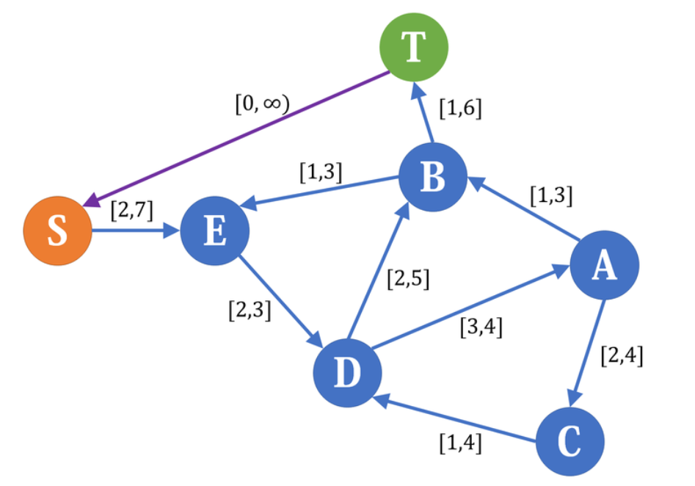

### 在本项目中的应用

图模型的构建

对于每个管理员我们将他抽象为两个点记为i与j，对于每一天我们将它抽象为一个点。对于任意的一个管理员x我们由他的i点向j点连一条流量为[0, max_unwanted_shifts]的边，这对应了限制条件2。根据pre数组，i点向所有的x感兴趣的夜晚连接一条流量为[0,1]的边，j点向所有的x不感兴趣的夜晚连接一条流量为[0,1]的边。从源点S向所有管理员的i点连接一条流量为[min_shifts,m]的边，这对应了限制条件3。从每天对应的各个节点向汇点连接一条流量为[sysadmins_per_night, sysadmins_per_night]的边，这对应了限制条件1，每天都需要有且仅有sysadmins_per_night个值班的管理员。

举例来说，对于pre数组为[[0,0,1,1],[0,1,0,1],[1,0,0,1]], sysadmins_per_night为3，max_unwanted_shifts为2，min_shifts为1。我们构建的图如下：

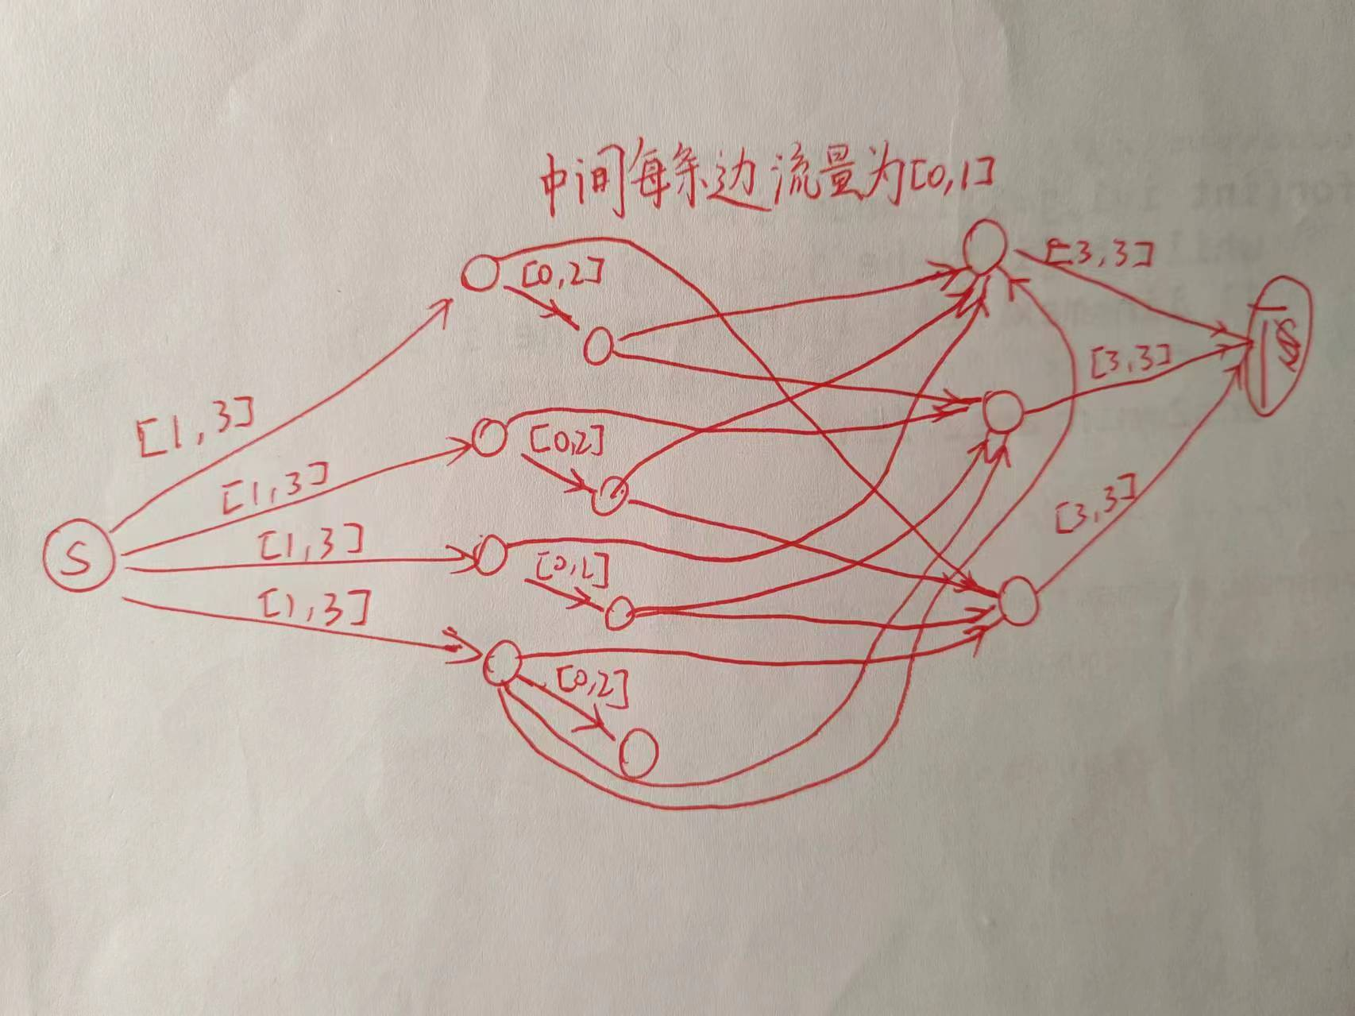

图模型构建的代码实现

源点到每个管理员的i点

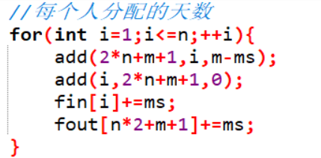

每个管理员的i点到j点

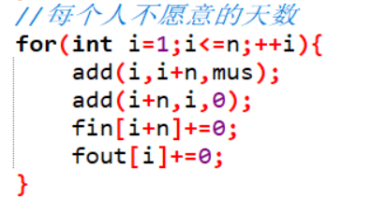

每个管理员感兴趣的天

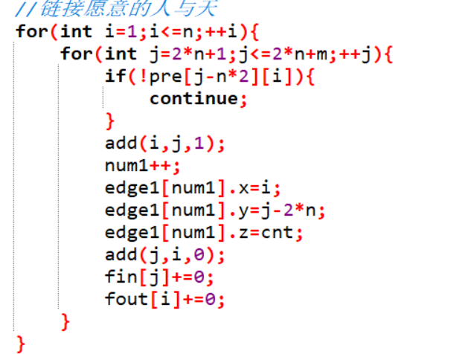

每个管理员不感兴趣的天。

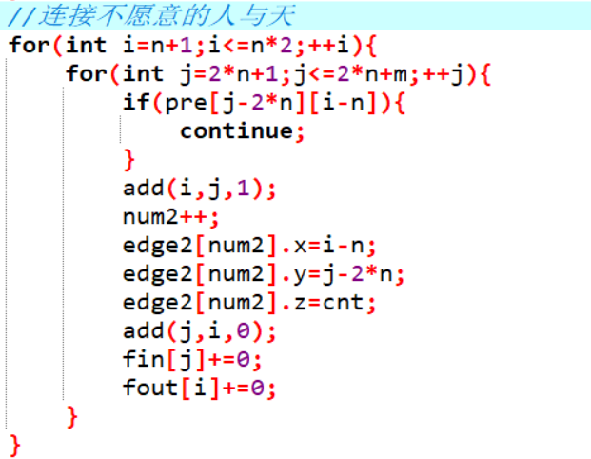

每天需要的人数，将每天连接到汇点。

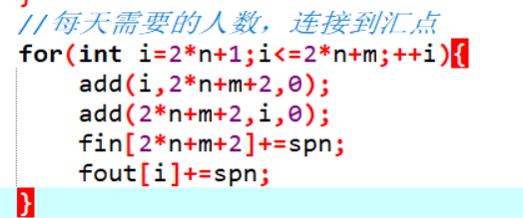

构建有源汇上下界可行流的完整图模型

在上述构建过程中已经统计了每个点的in与out，先将源点与汇点连接一条流量为inf的边

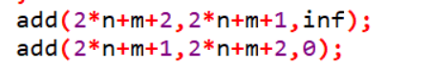

建立新的源点与汇点代码中记作s与t。根据每个点的in与out的大小关系，连接对应的源点汇点。

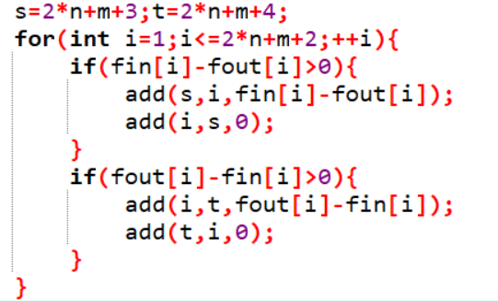

补充：add函数为之前链式前向星方式建边，代码如下。

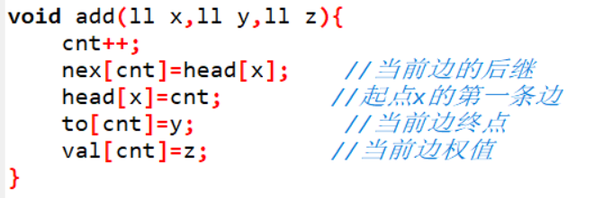

应用有源汇上下界可行流的代码实现

在已经构建完成的图上进行最大流就可以得到答案。首先是主程序当中的最大流求解驱动循环。

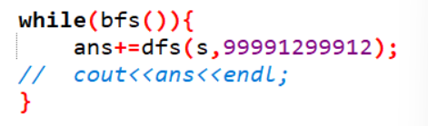

这里应用dinic算法每次求解增广路的时候先对整个图进行bfs，构建分层图，优化效率。

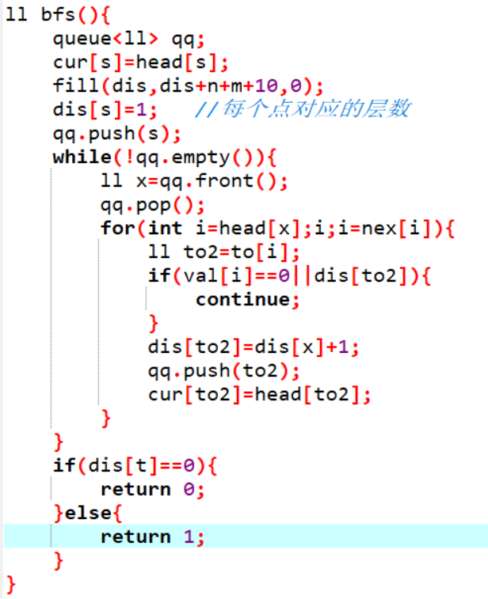

应用队列来实现分层图。并初始化每个点的当前弧。

之后进行dfs来寻找合适的增广路，应用了当前弧优化，提高效率。

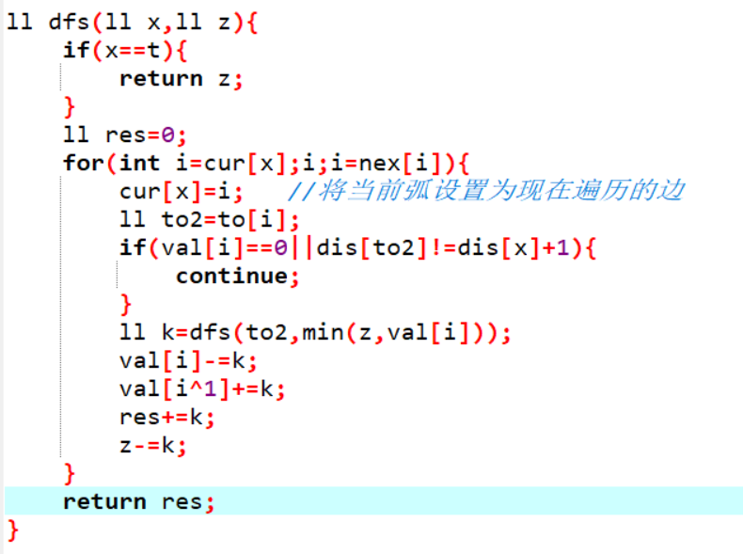

找到一条合理的增广路，他要满足流量不为0，每个点的后继节点都指向层数+1的节点。就将该增广路的答案加入到最大流中，因为加入了反向边，这样的贪心策略是可以反悔的。

在代码中使用了当前弧优化，在每次bfs过程当中初始化当前弧，之后在dfs过程当中令当前弧为当前点遍历到的当前边。

从残留网络到合理分配

当我们完成了有源汇上下界可行流，会得到一个残留网络，根据前文的讲述，如何判断该图是否存在可行流是合理的，只需要统计所有从新源点出发的边，判断它们的残留量是否为0。如果存在任意一条边的残留量不为0，那么该图不存在一个可行流，代码如下。

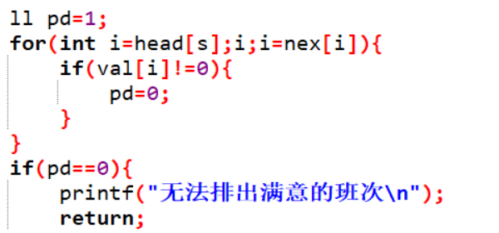

如果我们发现该图存在一个可行解，那么如何将这个可行解提取出来呢，发现残留网络当中，每个代表管理员的点i与j同每个代表天的点所连接的边，他们的流量不是0就是1。考虑如果这条边的残留量时0，那么就代表有一条增广路流过了这一条边，因此我们可以认为这条边对应的管理员在对应的天值班。因此先提前预处理出所有的这种边。

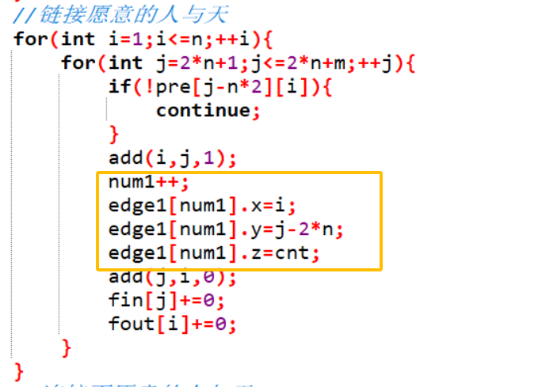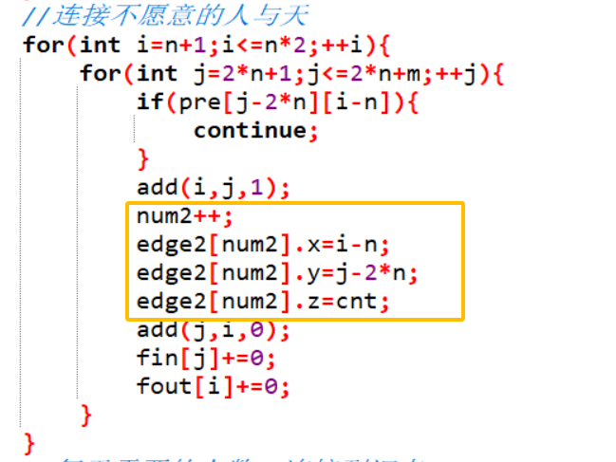

之后检查每条这种边的流量，如果流量为零，就将答案（resuilt）数组的对应位置设置为1。代码实现如下图所示。

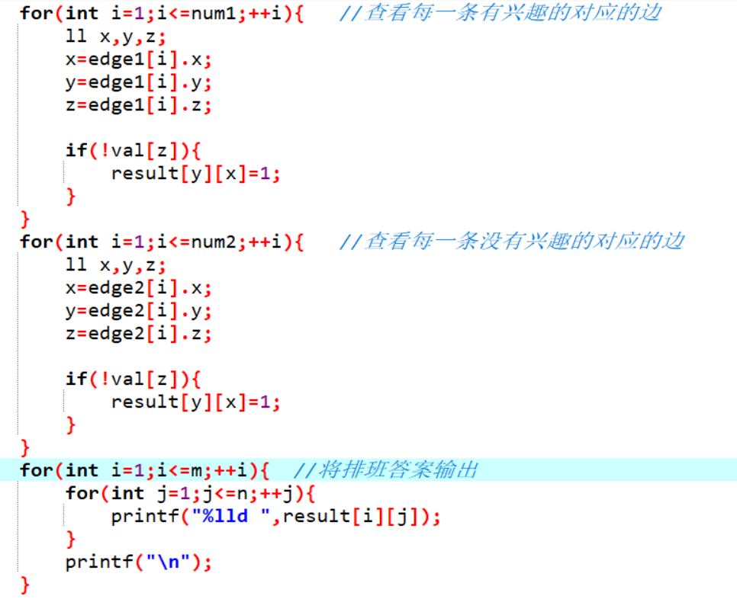

# 应用程序设计

## 功能模块

提示用户进行数据输入，根据用户输入的pre数组与各个整型参数，查询并输出是否存在一个可行的方案。

用户可以进行排班查询，可以查询任意一天的值班的管理员编号。

用户可以进行每个不同管理员的排班查询，可以查询任意一个合理编号的管理员的排班情况。

## 界面设计

### 欢迎界面

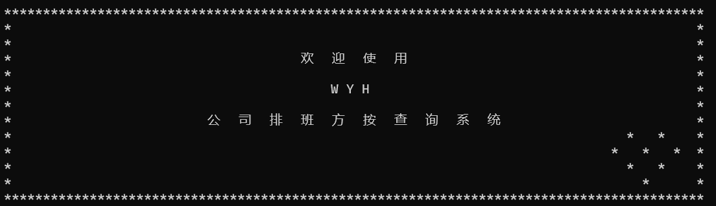

### 用户输入信息界面

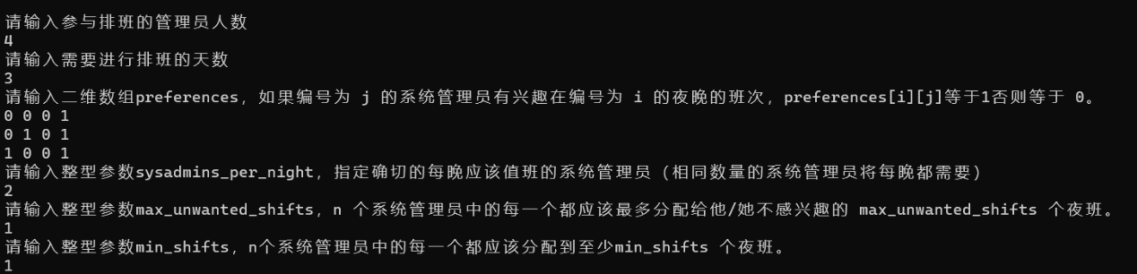

用户可以根据具体的输入提示，进行数据的输入。

### 输入数据校验

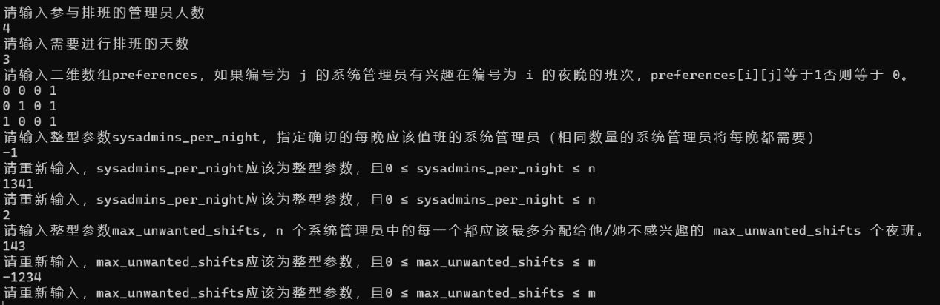

系统将会自动对输入的数据进行校验，如果输入的数据不合理，将会要求用户重新输入。

### 用户交互与信息查询

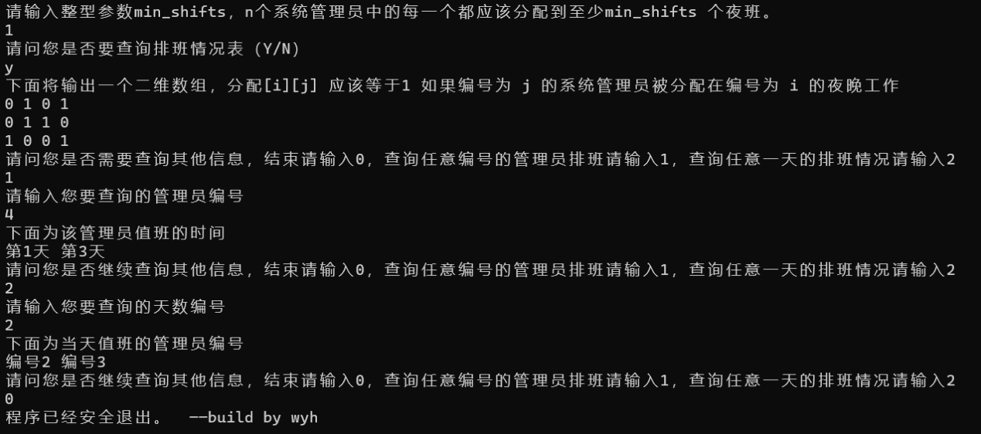

用户可以根据自身的需求来查询相关的信息，如图所示，包括查询排班分配总表，每个管理员的排班情况，每天的排班情况。

### 查询时的数据校验

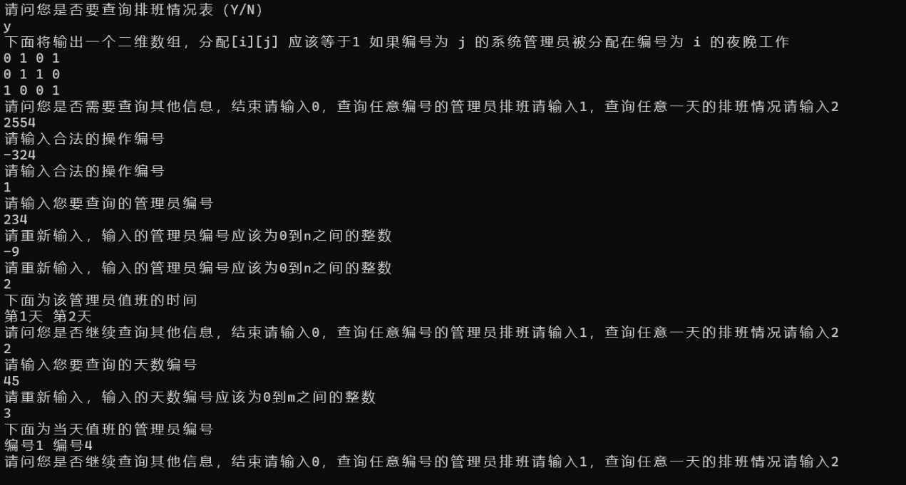

系统会自动对用户输入的查询信息进行校验，如果用户的输入信息不合法，系统将提示重新输入。

# 测试与运行

## 输入：

第一行一个整数n，表示参与排班的管理员人数。

第二行一个整数m，表示需要排班的天数。

接下来m行，每个n个数字，每个数字不为0则为1，表示上文中的preferences数组。

接下来一行一个整数参数sysadmins_per_night，表示每天需要参与值班的人数。（sysadmins_per_night应该为整型参数，且0 ≤ sysadmins_per_night ≤ n）。

接下来一行一个整型参数max_unwanted_shifts，表示每个管理员最多分配的不感兴趣天数。（max_unwanted_shifts应该为整型参数，且0 ≤ max_unwanted_shifts ≤ m）。

接下来一行一个整型参数min_shifts，表示每个管理员最少分配的值班天数。（min_shifts应该为整型参数，且0 ≤ min_shifts ≤ m）。

接下来的交互模式请根据系统提示进行。

下面给出几组样例输入与样例输出。

## 样例1

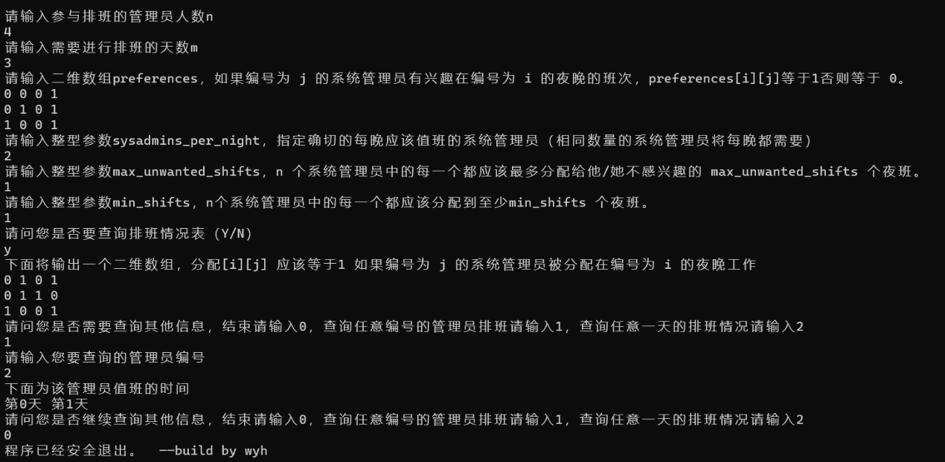

## 样例2

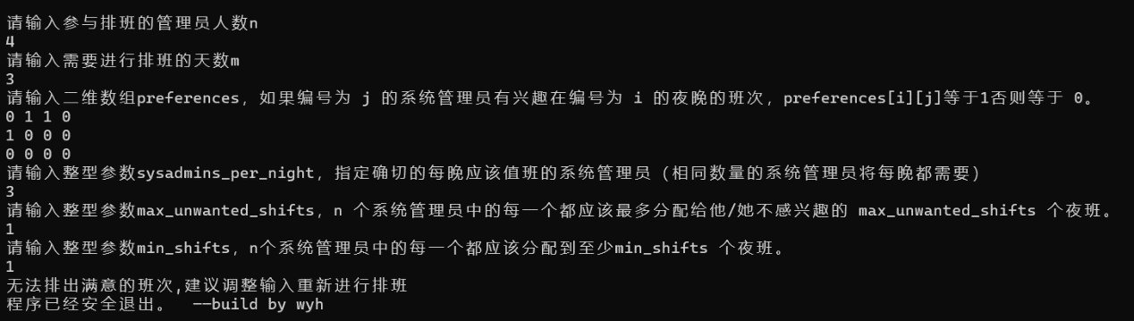

## 样例3

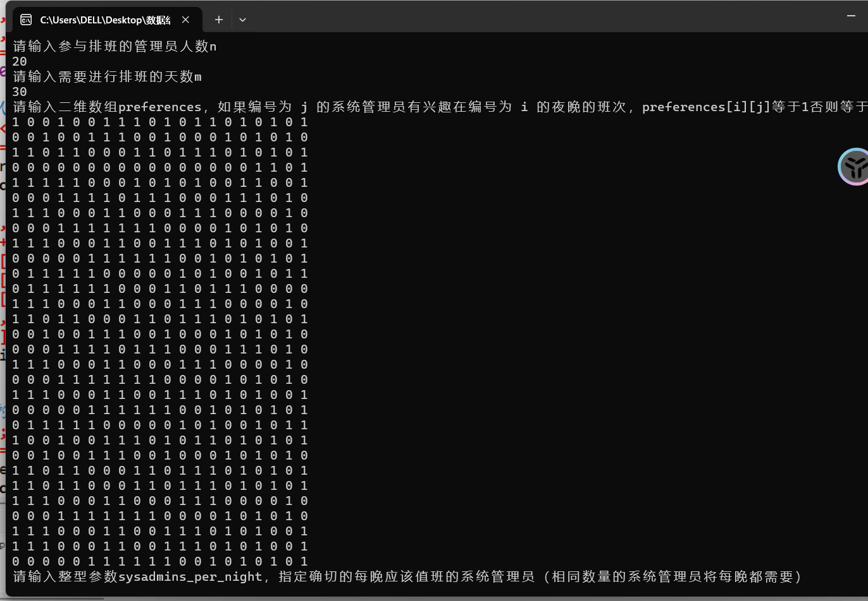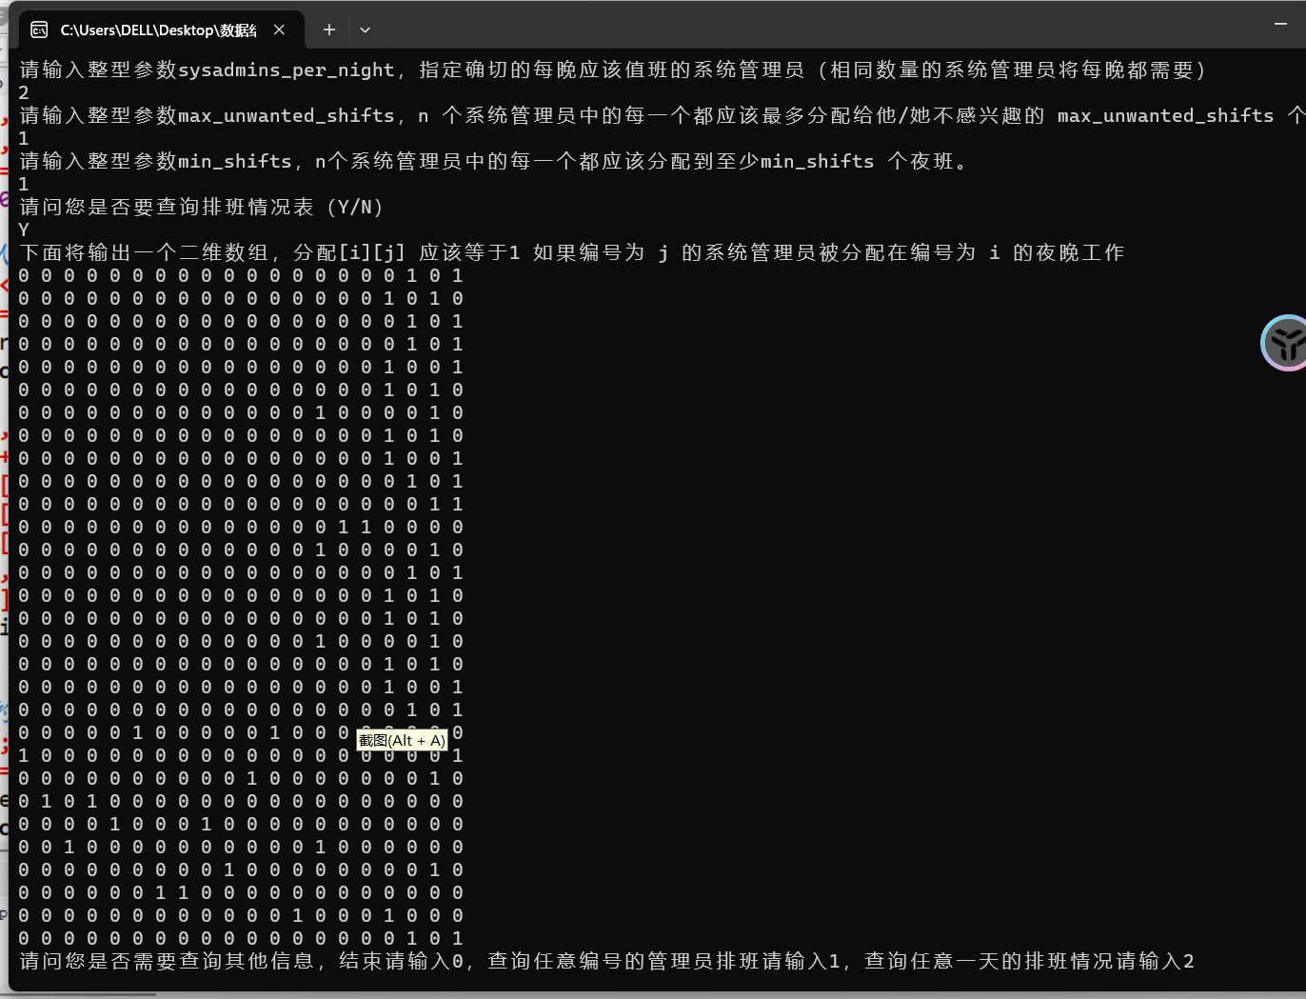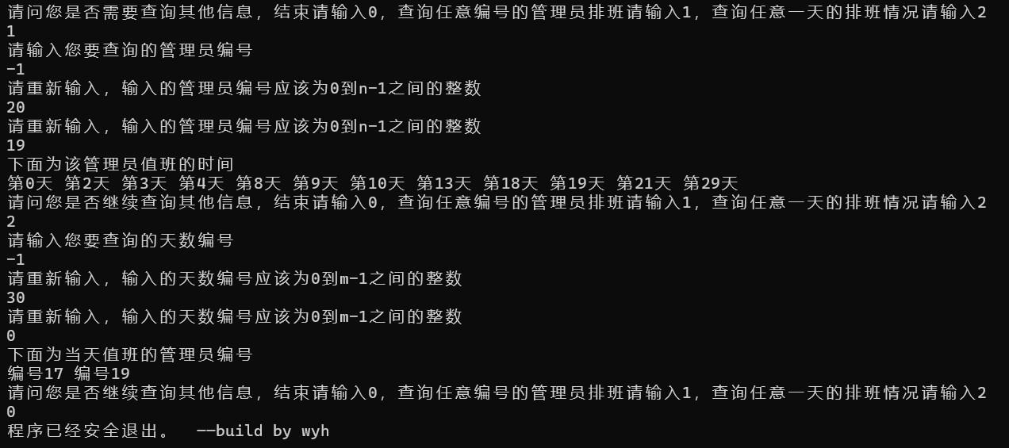

# 总结

## 思考过程与总结

方案一采用的回溯算法是正常思考问题的一般思路，起初我采用的是简单的回溯算法，先完成了项目的大体框架，之后我为了优化空间与时间，由于天数的数据范围非常小，自然的想到了状态压缩，采用二进制压缩数据，之后进行的剪枝也是根据问题的具体性质来进行优化。但是在方案一的基础上很难再有更加进一步的优化，虽然时间复杂度较原先最为朴素的回溯搜索已经快上许多，但是无法满足我们对效率的追求。

我从特殊情况出发，当去掉限制时，我发现这个问题可以抽象为一个二分图匹配的问题，进一步的思考，二分图匹配的解决方案当中，匈牙利算法显然已经没有什么可以快速处理限制的改进之处。于是思考网络流，在前不久刚刚学习过上下界网络流，灵光一现考虑了有源汇上下界可行流，发现在这个题目当中十分实用，三个题目当中的限制都很自然的体现在了网络流建图的边流量当中，代码的书写也比较简洁。

最后添加了可视化界面与数据校验并修复了一些bug。

## 问题的扩展与思考

在采用了网络流的解法后，我发现可以对该题目进行进一步的开发与改进，比如想要增加一条限制是每个管理员值夜班的天数范围应该为[l,r]，同时每个管理员的l与r可以不同。我们只需要在网络流建图的时候将初始的源点连向各个管理员i点的边权赋值为[l,r]就可以实现。等等其他的限制条件也可以方便的通过网络流的边权与流量关系来实现。

**附录：源代码**

方案一：回溯算法

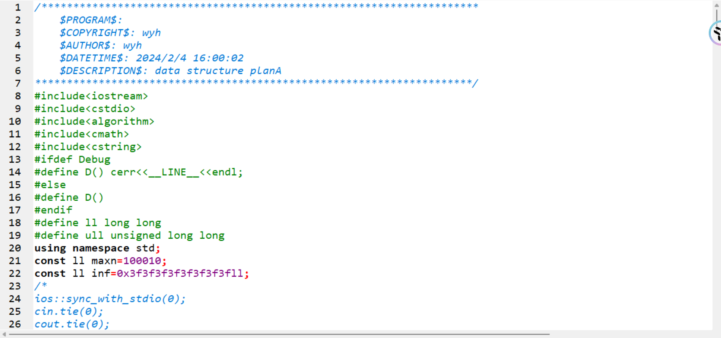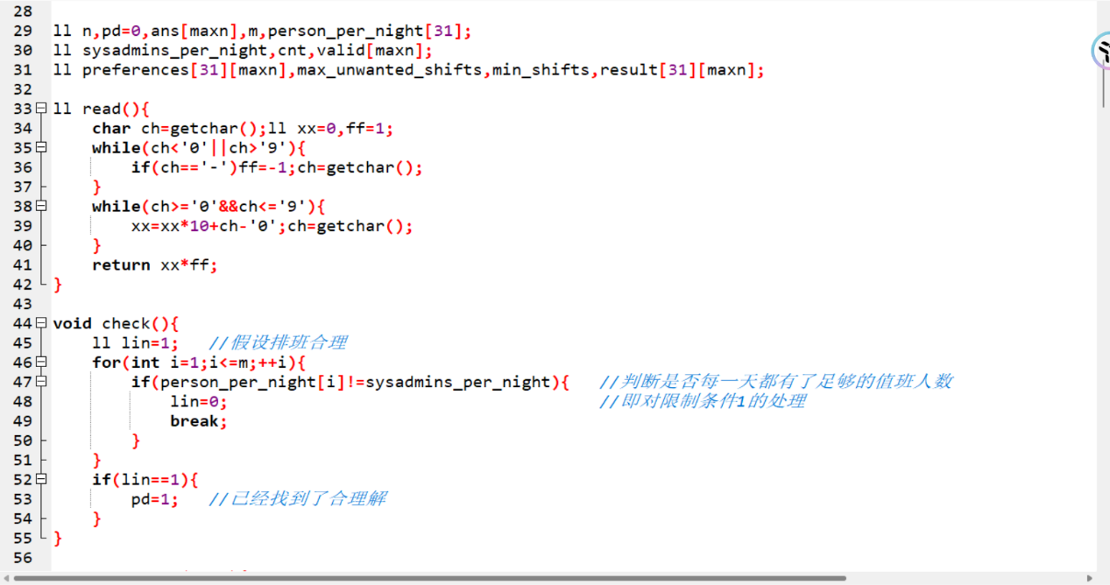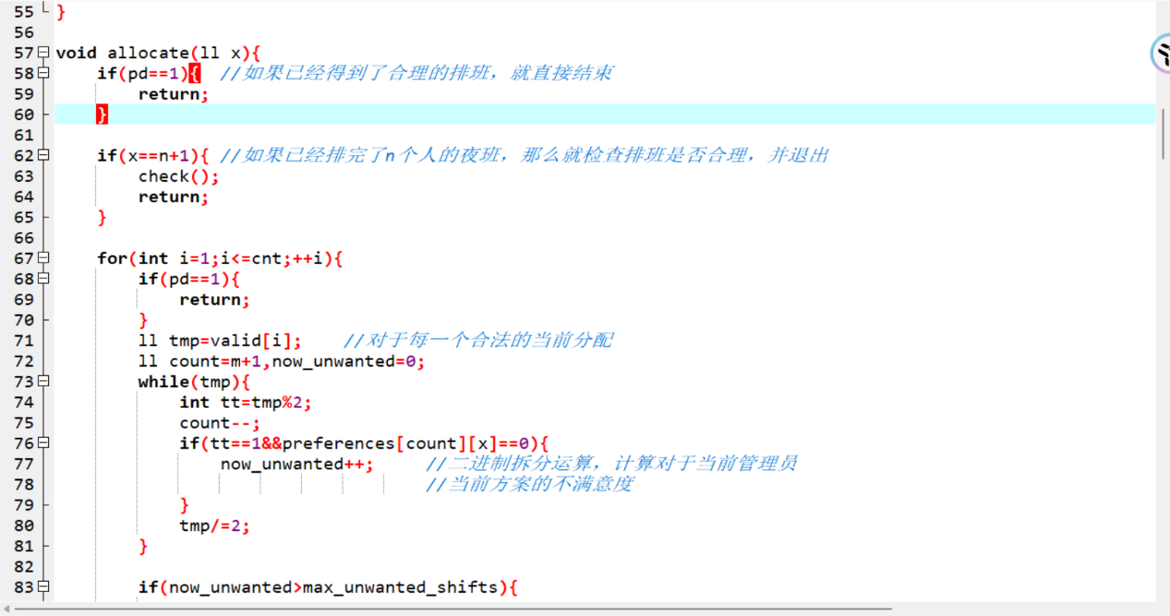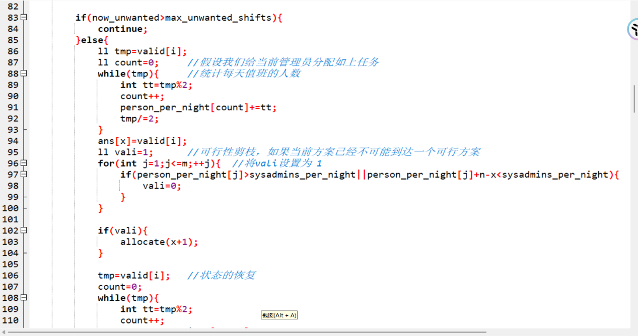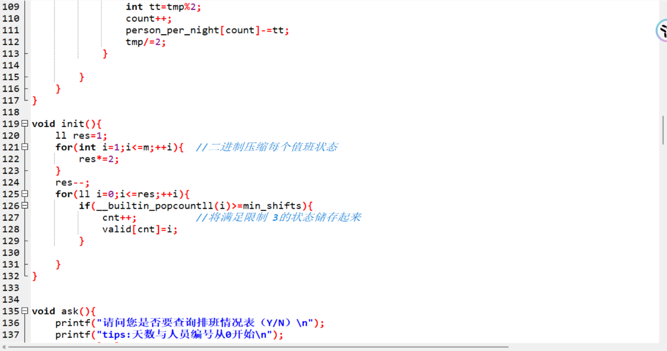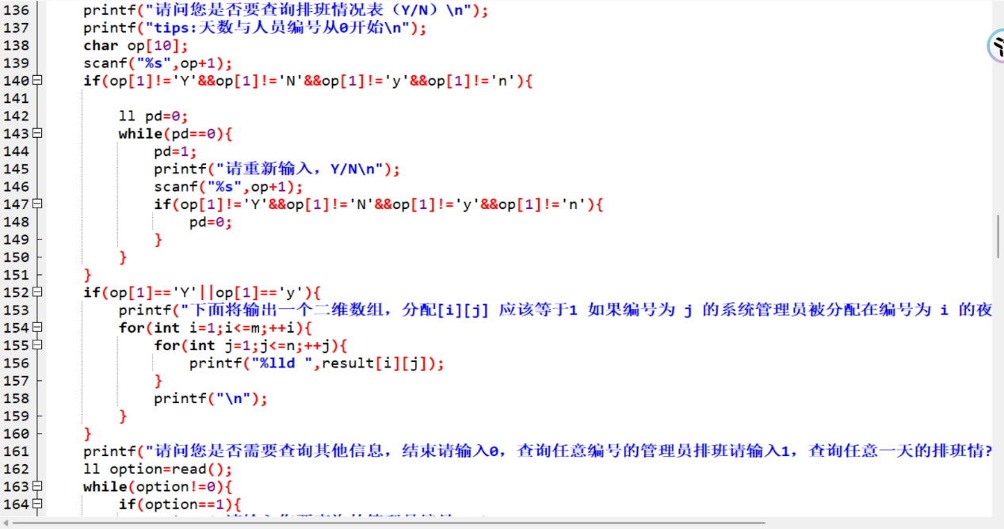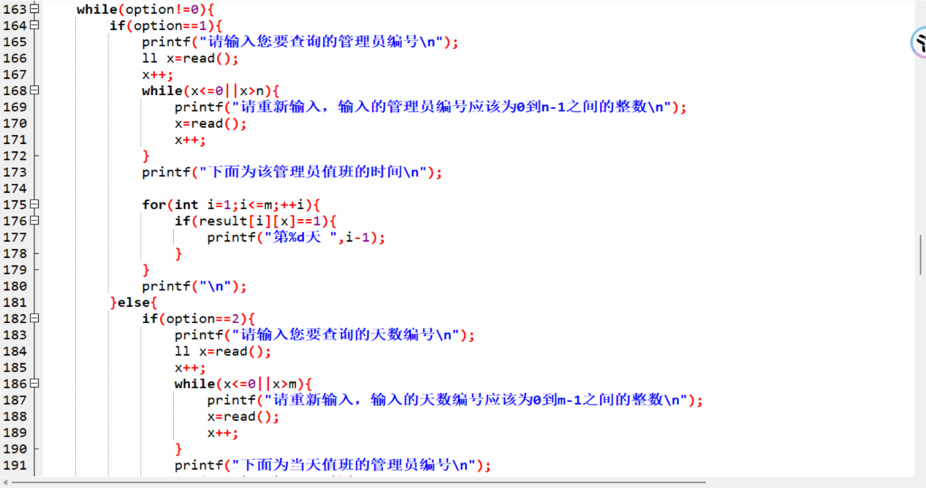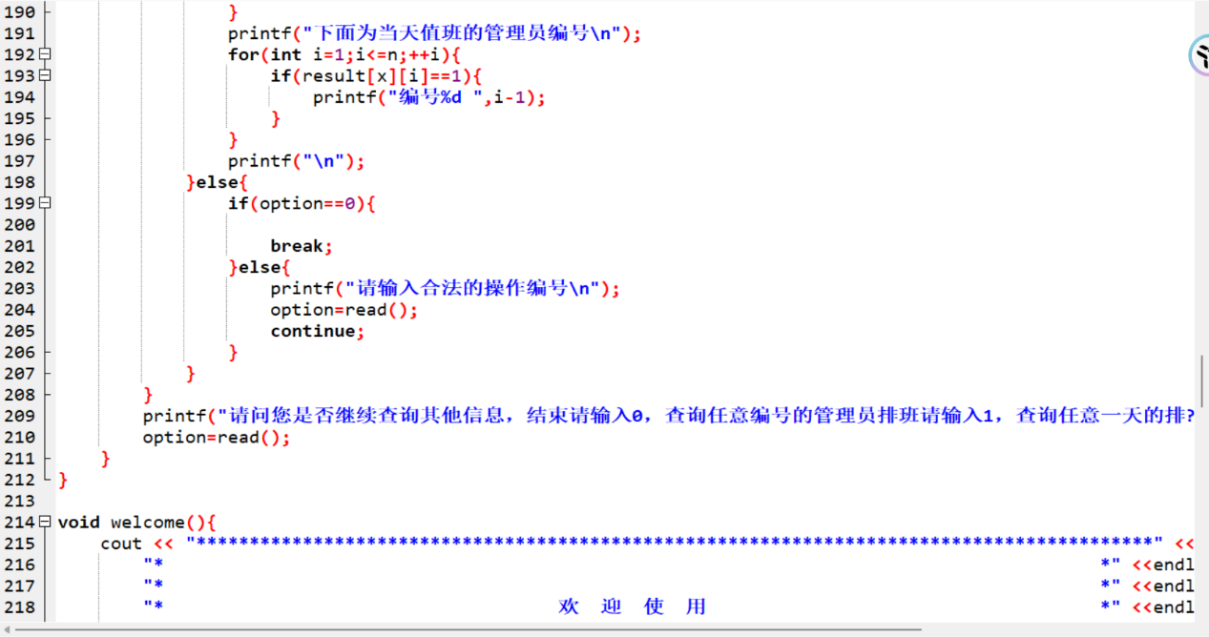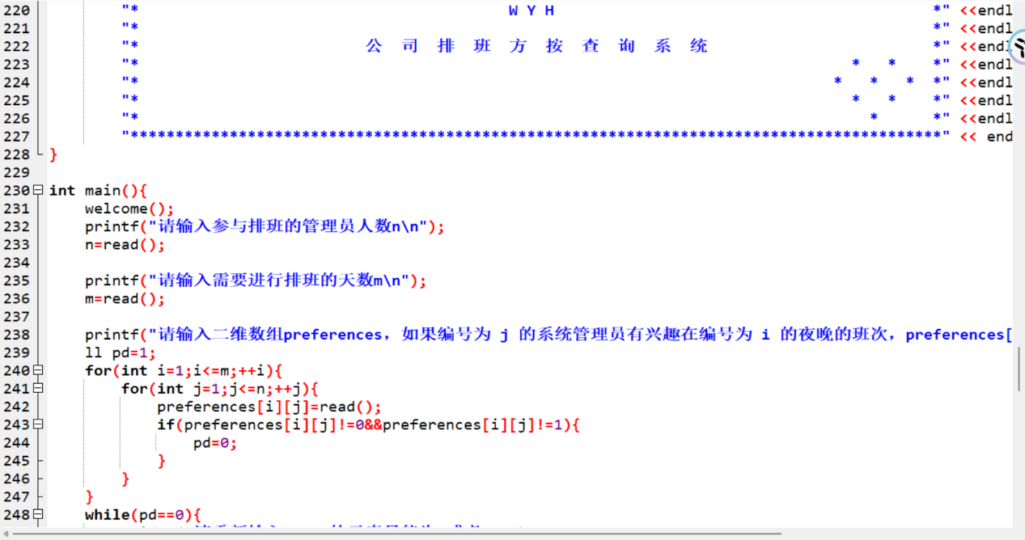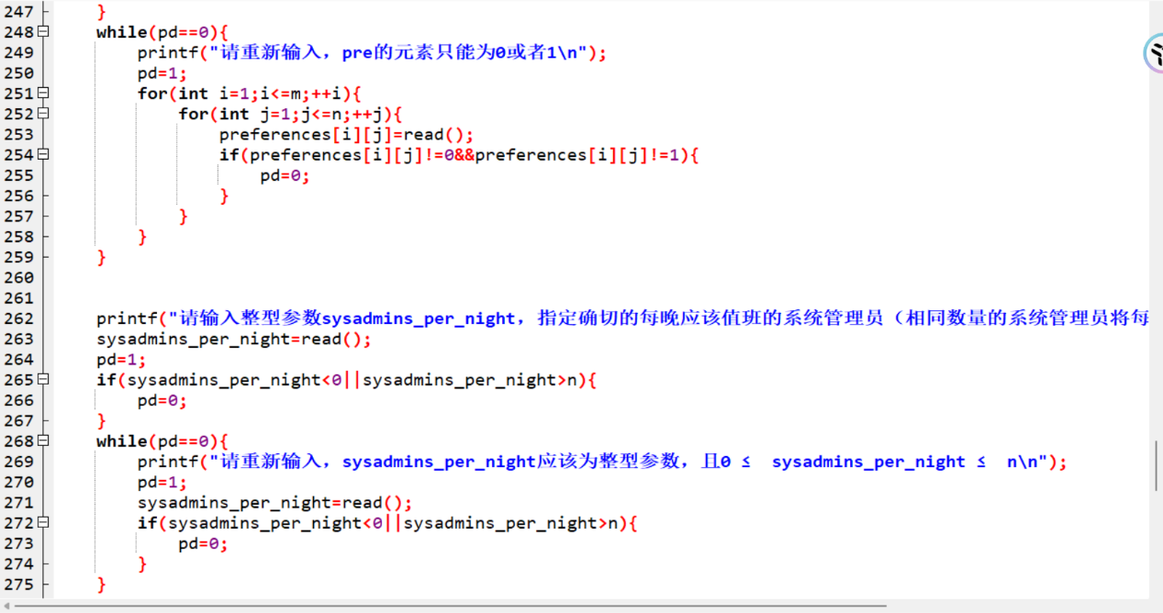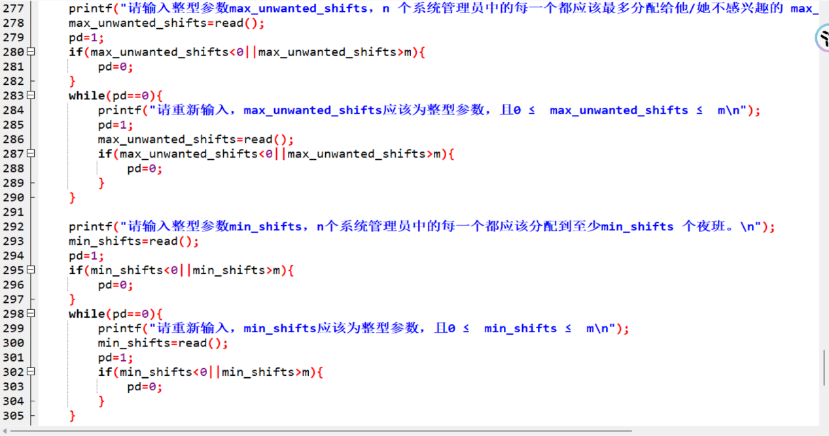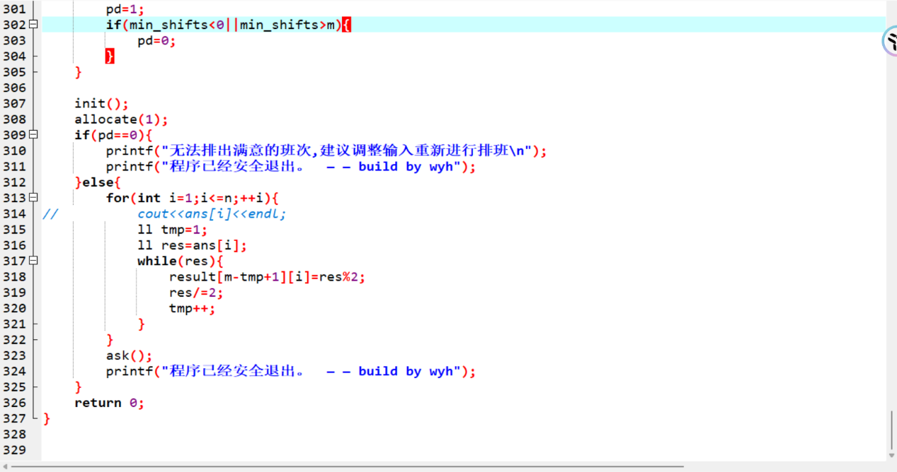

方案二：有源汇上下界可行流

